ＴＨＴ２６◆笠置自転車さんぽ （２０１１年１０月２９日）  ＴＰ問題＆解答用紙 ＊ＴＰテーマ＝笠置探検＊  【出走手順】 ※制限時間・・・１時間以上２時間以内 ★緊急連絡先：０９０-５５７３-９３７２  １）スタートはブリーフィング＆ゴーの任意スタートで行います。  ２）ＴＰ（トレジャーポイント）を回る順番は任意です。２６箇所から８箇所を選んで推奨コースに沿って巡って下さい。但し、ＴＰを余分に巡っても、コースをショートカットしてもＯＫです。（今回は特別ルールとしてハンディを２カ所使えるようにします。）  ３）現地で設問の答えを探し、三択の数字を○で囲んで下さい。  ４）「時間」の欄にはＴＰ到着時刻を記入して下さい。  ５）フィニッシュでは、「解答提出用紙」に解答を転記し、訪問ＴＰの中から８箇所を選択して提出した時がフィニッシュとなります。  ※ハンディは行かなかったＴＰから選択することで、走力の差を縮めるものです。 |  |  |  | 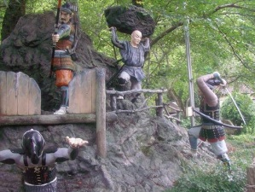  Ａ：笠置駅前の笠置合戦の人形、ヒゲがあるのは何人？  １：１人 ２：２人  ３：３人 時間 ：
＊  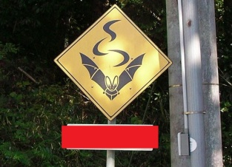  Ｂ：こうもり博物館にある標識、「こうもり？？？注意」  １：飛び立ち ２：飛び出し  ３：羽ばたき 時間 ： | ＊  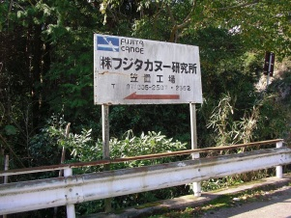  Ｃ：フジタカヌー研究所の正面の２階と３階の窓の数は？  １：１０ ２：１２  ３：１４ 時間 ： | ＊  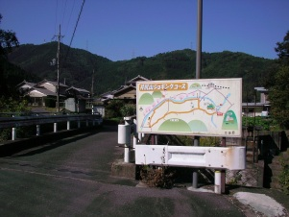  Ｄ：鯛収橋の井尻山ジョギングコース看板。スタート地点の男の子の右手の指の数は？  １：１本 ２：２本  ３：３本 時間 ： | ＊  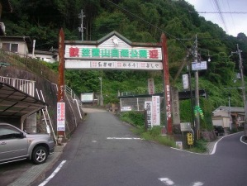  Ｅ：笠置山自然公園入口にある杖の「笠置山」の文字は？  １：シール ２：印刷  ３：焼印 時間 ： | ＊  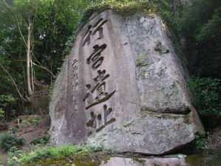  Ｆ：行宮遺址の一文字の大きさは、何センチメートル四方？  １：１１６ ２：１２８  ３：１３６ 時間 ：
＊  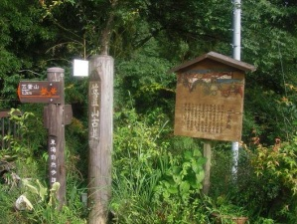  Ｇ：笠置山古道にある絵図看板。「？？？？跡」  １：一の木戸 ２：二の弓場  ３：三の河原 時間 ： | ＊  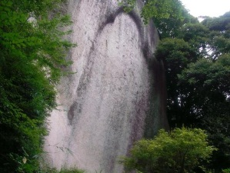  Ｈ：本尊弥勒磨崖仏前の礼拝堂は何度火災にあった？  １：二度 ２：三度  ３：四度 時間 ： | ＊  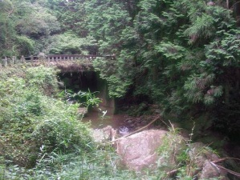  Ｉ：この橋の下流にある岩に刻まれた古い橋脚の跡はいくつ？  １：３つ ２：４つ  ３：５つ以上 時間 ： | ＊  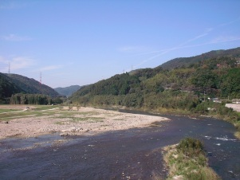  Ｊ：笠置大橋下流風景の見えるテラスにある飾り模様の青いタイル数は？  １：３０枚以下 ２：３１枚～４５枚  ３：４６枚以上 時間 ： | ＊  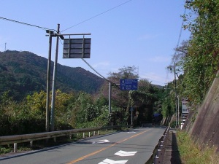  Ｋ：ガソリンスタンド先の道路看板。裏になっているのは「＊＊！狭し 注意徐行」  １：人家 ２：民家  ３：市街 時間 ：
＊  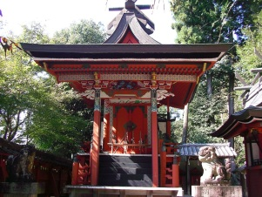  Ｌ：三神宮本殿前の拝殿の周囲のガクの数は？  １：５枚 ２：７枚  ３：９枚 時間 ： | ＊  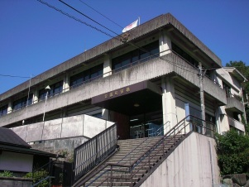  Ｍ：笠置町役場の定礎は何年？  １：１９７９ ２：１９８０  ３：１９８１ 時間 ： | ＊  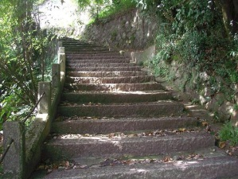  Ｎ：笠置大明神横の階段。車止めは何段目と何段目？  １：２段と４段 ２：２段と５段  ３：３段と５段 時間 ： | ＊  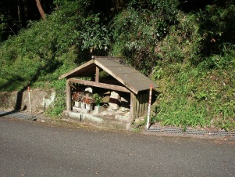  Ｏ：坂の途中の祠。右から３番目に彫られている人型は？  １：１体 ２：２体  ３：ナシ 時間 ： | ＊  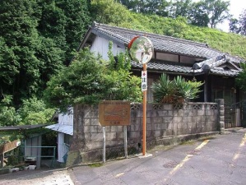  Ｐ：下有市三叉路。交差点に一番近いのは？  １：灯篭 ２：消火栓  ３：ベンチ 時間 ：
＊  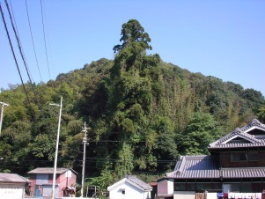  Ｑ：山神社の大杉。「京都の自然？？選」  １：百五十 ２：二百  ３：三百 時間 ： | ＊  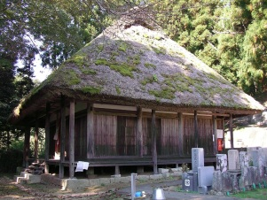  Ｒ：法明寺の本堂前の階段の総数は何段？  １：四段 ２：五段  ３：六段 時間 ： | ＊  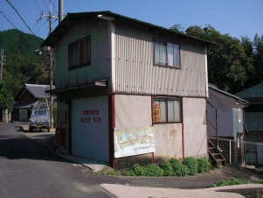  Ｓ：消防車庫前にある「木津川横断ハイキングコース」看板。起点まで約何キロ？  １：１．５ｋｍ ２：２．０ｋｍ  ３：２．５ｋｍ 時間 ： | ＊  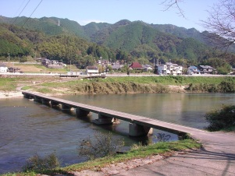  Ｔ：潜没橋を写した位置にある看板で一番橋に近いのは？  １：増水時通行止 ２：遊漁料  ３：危い!! 時間 ： | ＊  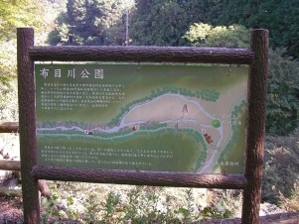  Ｕ：布目川橋の橋桁の色は？  １：赤系 ２：青系  ３：緑系 時間 ：
＊  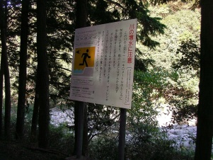  Ⅴ：この看板裏のおう穴群（直径１ｍ弱）の数は？  １：三個 ２：五個  ３：七個 時間 ： | ＊  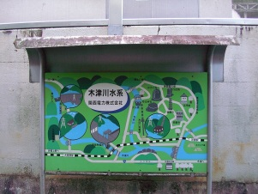  Ｗ：布目川発電所のイラスト看板。４カ所の発電所の絵に必ずあるものは？  １：鉄塔 ２：排水口  ３：建屋 時間 ： | ＊  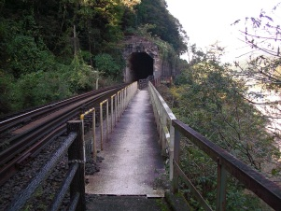  Ⅹ：関西本線沿いの遊歩道。この場所の線路側の手すりの数は？  １：１４本 ２：１５本  ３：１６本 時間 ： | ＊  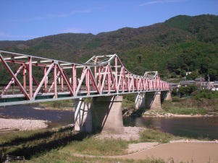  Ｙ：笠置大橋を写した位置にある自然公園マップ、「ＷＣ」と「Ｐ」の数、どちらが多い？  １：ＷＣ ２：Ｐ  ３：同じ 時間 ： | ＊  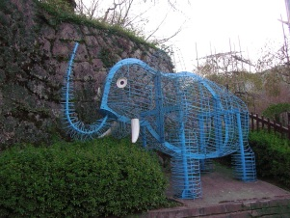  Ｚ：鉄橋下のゾウのオブジェ。前方の外灯の蛍光灯の数は？  １：１本 ２：２本  ３：３本 時間 ：

